1 – Основные ТТХ

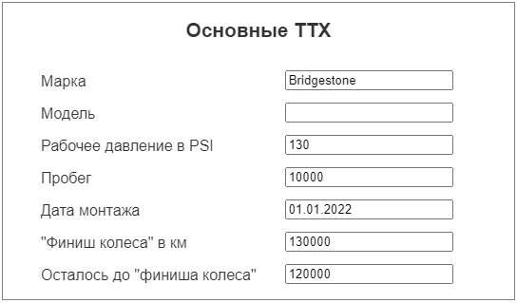

* 1. – Рабочее давление в PSI – в поле можно вписать только числа и объявить переменной
* Убавить поле примерно на 70% и в оставшемся месте рядом добавить поле «BAR»
* Поле «BAR» не редактируемое и должно вычисляться по следующей формуле с округлением до десятых

«BAR» = «Рабочее давление в PSI» / 14.504

* 1. – Добавить поле Одометр и взять параметр из виалона **mileage** с округлением до сотых и объявить переменной
  2. – Пробег
* изменить название на «Текущий пробег колеса» без кавычек
* в поле можно вписать только числа и объявить переменной
  1. – Дата монтажа – в крайней правой части поля прикрепить иконку календаря с календарем. Например так

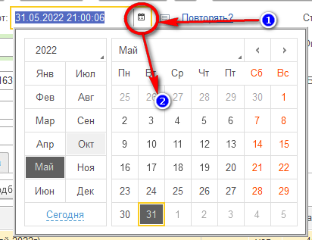

* 1. – Финиш колеса в км
* изменить название на «Пробег по паспорту» без кавычек
* вписать можно только числа и объявить переменной
  1. – Осталось до «финиша колеса» (к этому пункту только после сделанных выше!)
* Изменить название на «Остаточный пробег колеса в км» без кавычек
* Объявить переменной
* Поле не редактируемое и должно вычисляться по следующей формуле…

«Остаточный пробег колеса в км» = «Пробег по паспорту» - «Текущий пробег колеса»

* 1. – Добавить поле ниже – «Средний пробег в месяц» только числа. (пока с этим полем ничего не делаем дополнительно, только добавляем для визуального контроля на смартфонах и ЭВМ)
  2. – Добавить поле ниже – «Расчетная дата замены колеса» (поле не редактируемое) (пока с этим полем ничего не делаем дополнительно, только добавляем для визуального контроля на смартфонах и ЭВМ)

1. – Отображение текущего топлива в баке (объявленные параметры будут верными, но так как сейчас мы топливо на этой машине не видим, поэтому только в качестве примера отобразим статичный уровень).

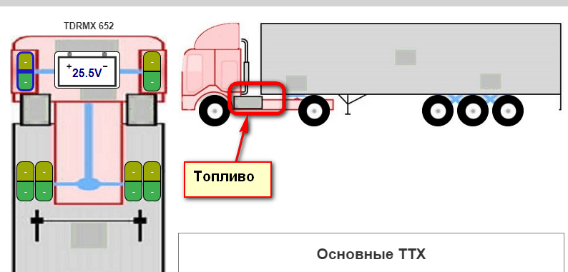

В этом месте, указанным стрелочкой необходимо добавить поле не более 7знаков и взять данный параметр из виалона **rs232fuel_level** и поделить это число на 163.8275 с округлением до сотых.

1. – Дорисовать на схеме «запасное колесо»

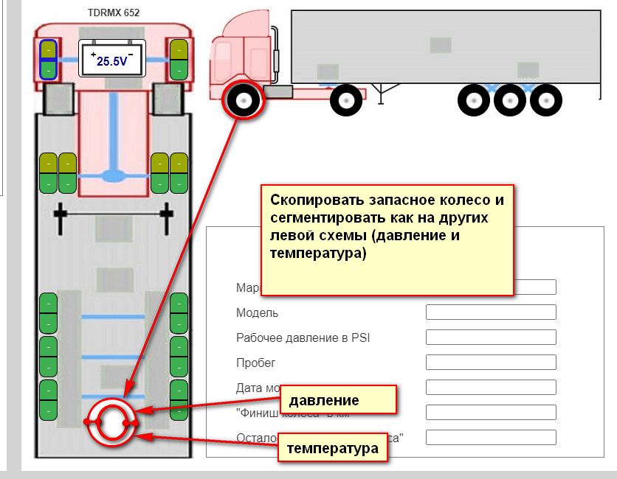

1. – Сегментированные колеса

Необходимо сегментировать все колеса на графике «вид сбоку», где будет отображаться только цветовая гамма колеса без чисел. Слева направо. Где идет спарка то левое внешнее колесо будет слева внизу и далее по часам.

Поясняю

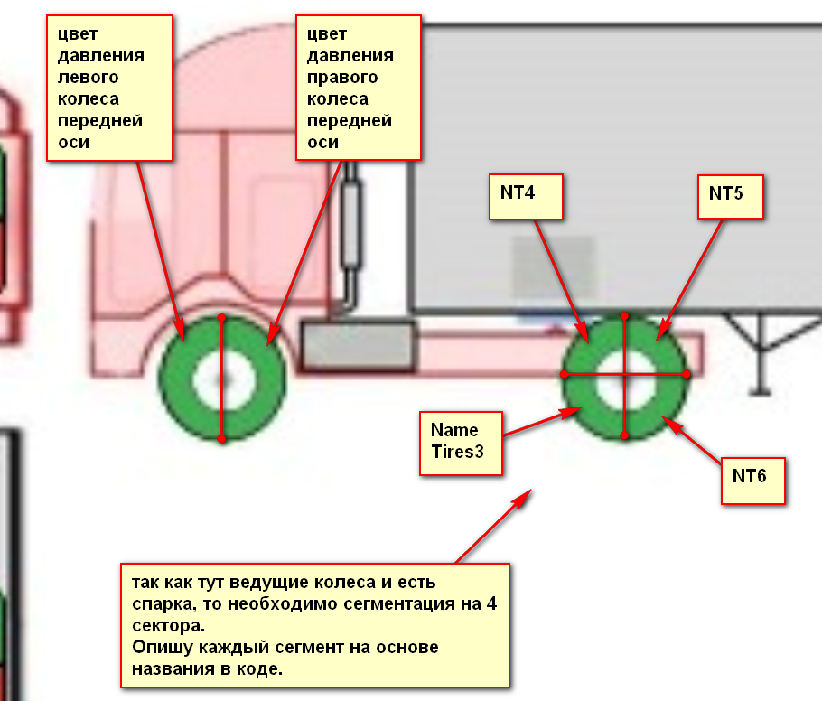

1. – Измерение протектора шин в мм. Показатель и дата – Пока данный пункт пока пропускаю. Необходимо посмотреть, куда это размещать только после сделанных до этого пунктов.
2. – Минимальный и максимальный уровни давления - Данный пункт пока пропускаю. Необходимо посмотреть, куда это размещать только после сделанных до этого пунктов.